高等数学竞赛试题参考答案
工科类
一、计算题：
1．解：原极限=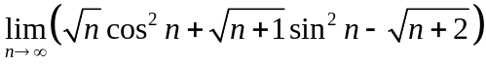
=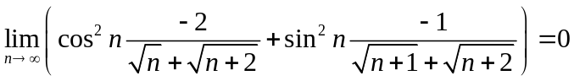
2．解：：
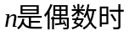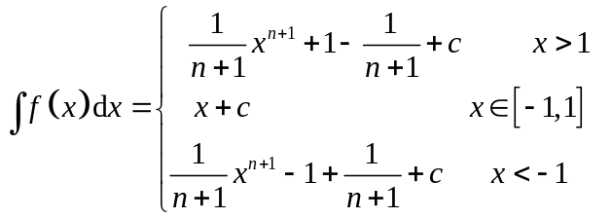
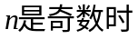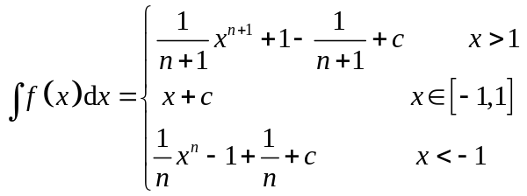
3．解：
原积分=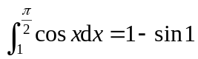
4．解：原积分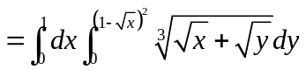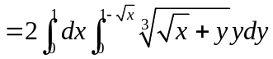
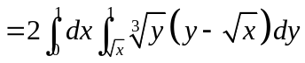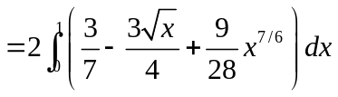
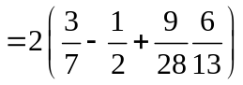

5．解：曲线段的参数方程为 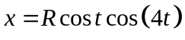 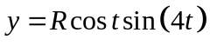 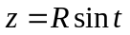
其密度为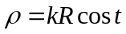 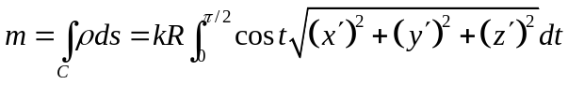
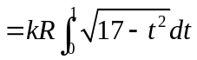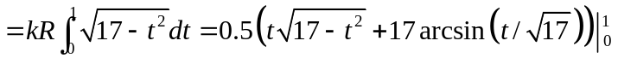
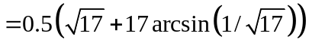
二、解：考察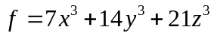 在约束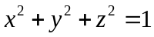下的极值。
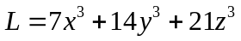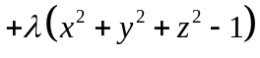
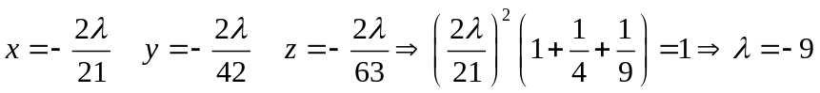
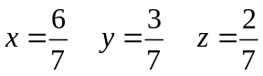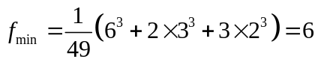
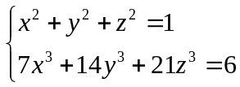的解为
三、解：设台面上一垂直于边的直线为轴, 边沿处为原点。第一块伸出台面长度为,第二块伸出台面长度为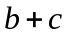,第三块伸出台面长度为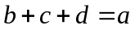,当三块的的重心落在台面上即重心坐标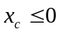时, 砖块不落下.
第一块砖方向重心坐标为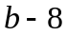,三块的重心坐标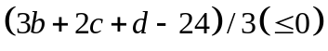
同理上面二块重心坐标也应满足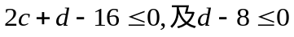
砖块不落下的前提下使砖块伸出台面总长度最大 取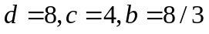,
即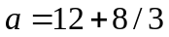
四、证明：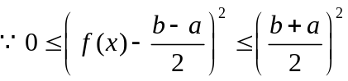 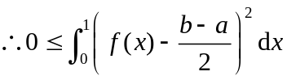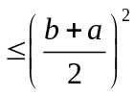
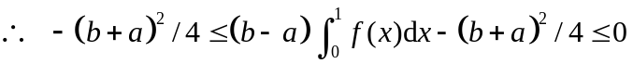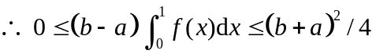
五、证明：（i）若数列中有无穷多项非零，则
；
对于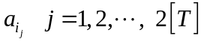 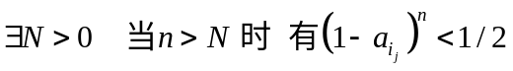
即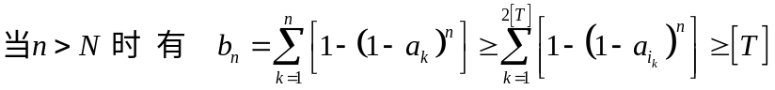 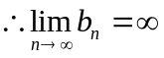
（ii）若级数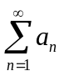收敛，则
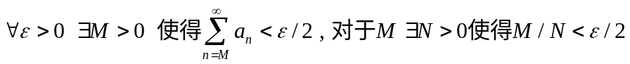
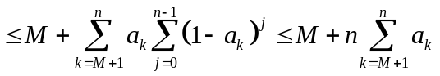
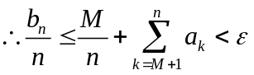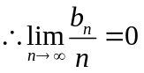
高等数学竞赛试题参考答案
数学类
一、计算题：
1．解：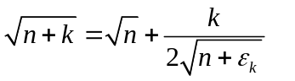
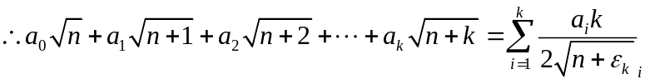
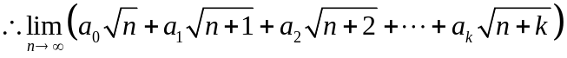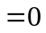
2．解：
3．解：考察 在约束下的极值。
的解为

4．解：原积分
5．解：曲线段的参数方程为
其密度为
二、证明：记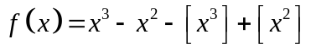 , 则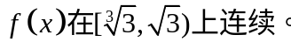
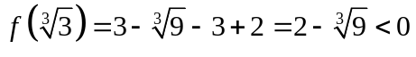
当
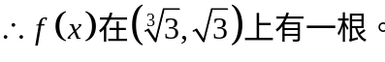
三、解：设球面方程为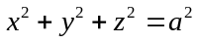,则挖去部份为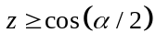
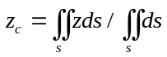
的形心与球心的距离=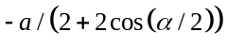
四、证明：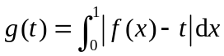＝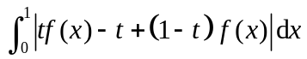
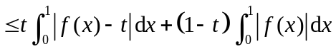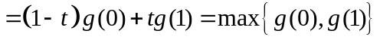
显然有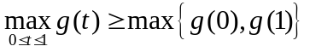 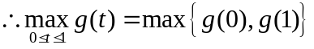
五、证明：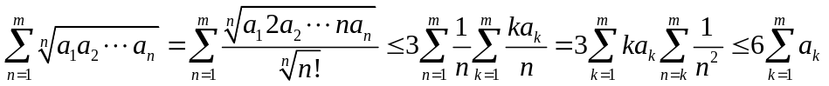
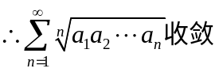

高等数学竞赛试题参考答案
经管类
一、计算题
1．解：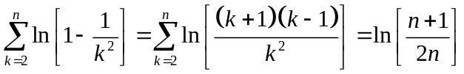
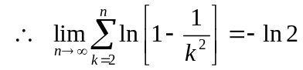
2．解：
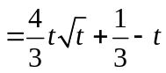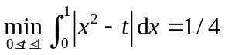

3．解：
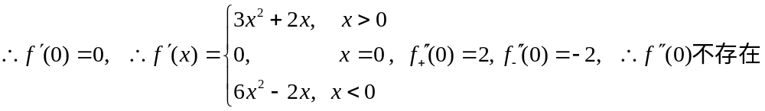
4．解：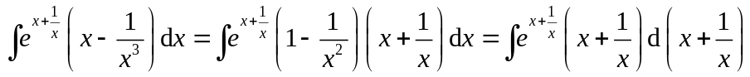
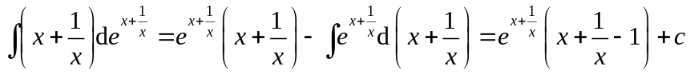
5．解：
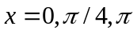
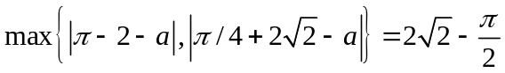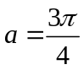
二、解：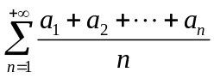 收敛的充要条件为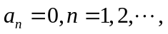
若 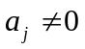 则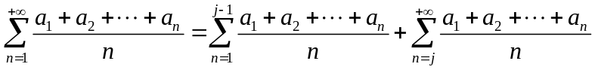
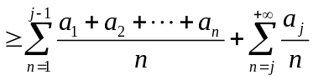 发散
三、解：设当铅球下降米时, 水面上升h米, 铅球没在水里的高度为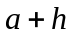
铅球没在水里的体积为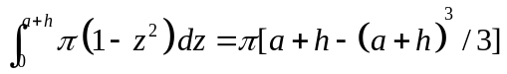
大球内水面上升h米的体积增量为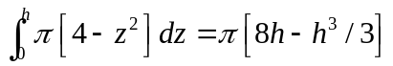
两式相等 得 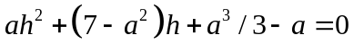
得 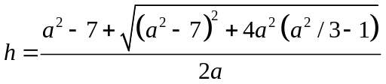
四、解：
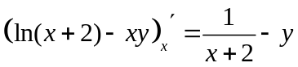 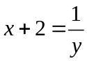时取得最大值
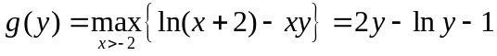

五、证明：不妨设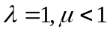,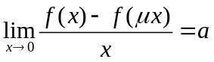,
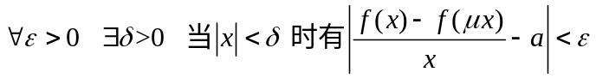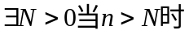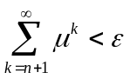
又在处连续 对于给定的 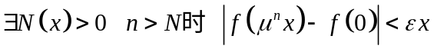
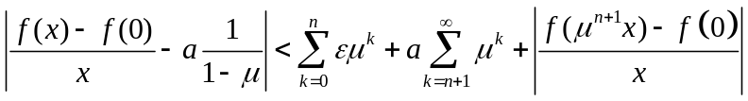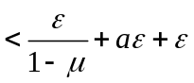
所以在处可导,反之在处可导时显然有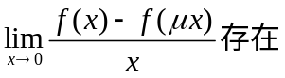。

高等数学竞赛试题参考答案
文专类
- 计算题
1．解：
2、解：
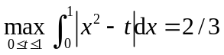

3．解：
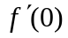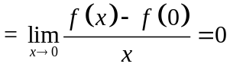
4．解：
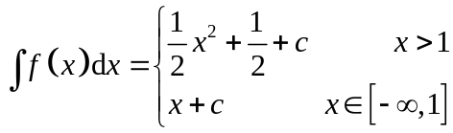
5、解：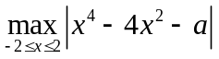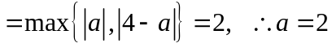
二、解：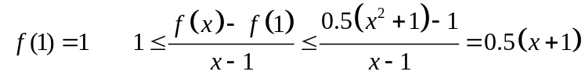
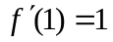
三、解：
原积分=
四、解：
时取得最大值
五、解：由条件得 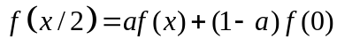 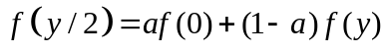
特别取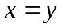 相减得 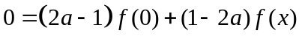
因为